|  |  |
| --- | --- |
|  | МИНОБРНАУКИ РОССИИ  федеральное государственное бюджетное образовательное учреждение высшего образования  **«Балтийский государственный технический университет «ВОЕНМЕХ» им. Д.Ф. Устинова» (БГТУ «ВОЕНМЕХ» им. Д.Ф. Устинова»)** |
| БГТУ.СМК-Ф-4.2-К5-01 |

Факультет И Информационные и управляющие системы

шифр наименование

Кафедра О7Информационные системы и программная

инженерия

шифр наименование

Дисциплина Операционные системы

Отчёт по практической работе

Администрирование пользователя

Выполнил студент И508Б

группы

Кабиров К.Р

Фамилия И.О.

**РУКОВОДИТЕЛЬ** Шимкун В.В.

Фамилия И.О. Подпись

Оценка

«_____» 2021г.

САНКТ-ПЕТЕРБУРГ

2022 г.

**Вариант 3**

1. Определить имя текущего пользователя.



1. Найти в файле /etc/passwd запись, относящуюся к текущему пользователю, выяснить значение её полей.

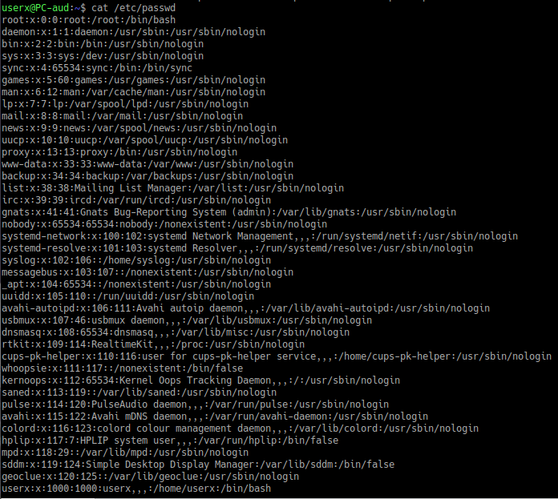



1. Создать новую учётную запись пользователя с именем user3 (с созданием новой группы пользователей user3); установить пароль для user3.

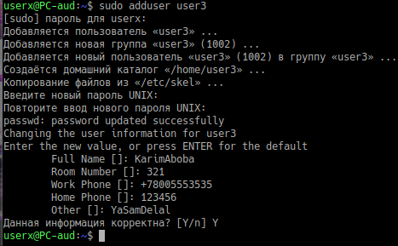

1. Войти в систему под учётной записью user3 без завершения сеанса текущего пользователя.



1. Вызвать окно терминала, просмотреть, какие пользователи вошли в систему и с каких терминалов.

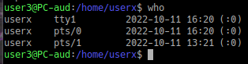

1. Изменить пароль пользователя user3.

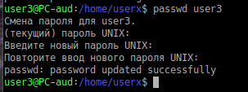

1. Завершить сеанс работы пользователя user3, вернуться к сеансу «старого» пользователя.



1. Добавить пользователя user3 в основную группу текущего пользователя.

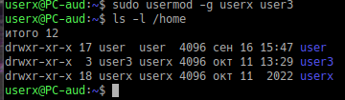

1. Проверить, что изменилось после этого в файле /etc/group.

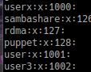

1. Вывести информацию о пользователе user3 с помощью команды finger.

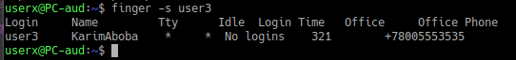

1. Удалить учётную запись пользователя user3 вместе с его домашним каталогом. Проверить, что каталог удалён.



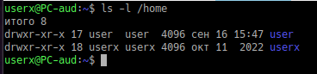

1. Определить, какие файловые системы смонтированы в настоящий момент и куда.

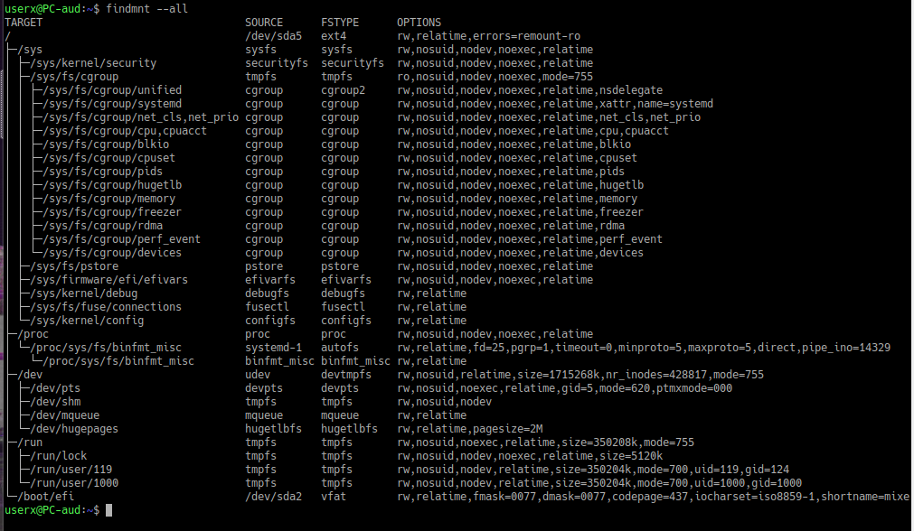

1. Какой командой можно смонтировать файловую систему NTFS на диске /dev/sda5 в точку /mnt/hd_ntfs только для чтения?



1. Какой командой можно отмонтировать файловую систему?

sudo umount “NAME”

1. Как настроить команду sudo так, чтобы заданный пользователь (например, user10) мог с её помощью исполнять любые команды от имени root’а?

sudo usermod -a -G sudo user10